
МИНОБРНАУКИ РОССИИ
Федеральное государственное бюджетное образовательное учреждение
высшего образования
«МИРЭА − Российский технологический университет»
РТУ МИРЭА
Институт информационных технологий (ИИТ)
Кафедра цифровой трансформации (ЦТ)

ОТЧЕТ ПО ПРАКТИЧЕСКОЙ РАБОТЕ №5
по дисциплине «Разработка баз данных»

Студент группы ИНБО-10-23 ИНБО-01-17 | Рассохин Е.С. | (подпись)
Преподаватель | Шерри Г.Д. | (подпись)

Москва 2025 г.
ПРАКТИЧЕСКАЯ РАБОТА №5. ОБЪЕКТЫ БАЗЫ ДАННЫХ: ПРЕДСТАВЛЕНИЯ И ХРАНИМЫЕ ПРОЦЕДУРЫ
Постановка задачи:
Задание №1: создание модифицируемого представления
Для вашей базы данных создать простое модифицируемое представление, которое отбирает строки из одной таблицы по определенному критерию.
Задание №2: модификация данных через представление
Продемонстрировать возможность изменения данных в базовой таблице через представление, созданное в Задании №1. Для этого необходимо выполнить два запроса:
1. Добавить новую запись с помощью оператора INSERT.
2. Удалить существующую запись с помощью оператора DELETE.
Задание №3: создание не модифицируемого аналитического представления
Для вашей базы данных создать единое не модифицируемое представление для аналитических целей. Представление должно объединять данные как минимум из двух таблиц и содержать агрегирующие функции (COUNT, SUM, AVG и т.д.) и группировку (GROUP BY).
Задание №4: использование аналитического представления в запросах
Написать SELECT-запрос, который использует созданное в Задании №3 аналитическое представление в качестве источника данных для дальнейшей фильтрации или анализа.
Задание №5: Создание и обновление материализованного представления
1. Создать материализованное представление для ускорения выполнения ресурсоемкого аналитического запроса.
2. Продемонстрировать процесс обновления данных в представлении с помощью команды REFRESH MATERIALIZED VIEW viewName.
Задание №6: разработка пользовательской функции для аналитических вычислений
1. Разработать пользовательскую функцию, которая инкапсулирует комплексный аналитический расчет. Функция должна принимать на вход идентификатор (например, manufacturer_id) и возвращать одно скалярное значение (например, общую сумму продаж продукции данного производителя), вычисленное на основе соединения нескольких таблиц и применения агрегатных функций.
2. Продемонстрировать вызов функции в составе SELECT-запроса
Задание №7: разработка хранимой процедуры для выполнения сложной операции
Разработайте хранимую процедуру, которая выполняет безопасную операцию по изменению данных. Процедура должна принимать на вход ID какой-либо записи и числовое значение (например, количество). Внутри процедуры необходимо проверить, достаточно ли текущего значения в числовом поле одной таблицы для выполнения операции.
- Если да – уменьшите это значение и добавьте новую запись в другую, связанную таблицу.
- Если нет – операция должна полностью прерваться, не внося никаких изменений в данные.
Для сообщения о результате используйте выходной параметр, который вернёт статус успеха или неудачи.
Задание №8: демонстрация вызова хранимой процедуры
Привести два примера вызова процедуры, созданной в Задании №7:
- Успешный вызов, который добавляет в вашу базу данных уникальную запись.
- Неудачный вызов, который демонстрирует срабатывание реализованной проверки целостности и возврат пользовательской ошибки.

ХОД ВЫПОЛНЕНИЯ РАБОТЫ
Схема построенной базы данных показана на Рисунке 1.
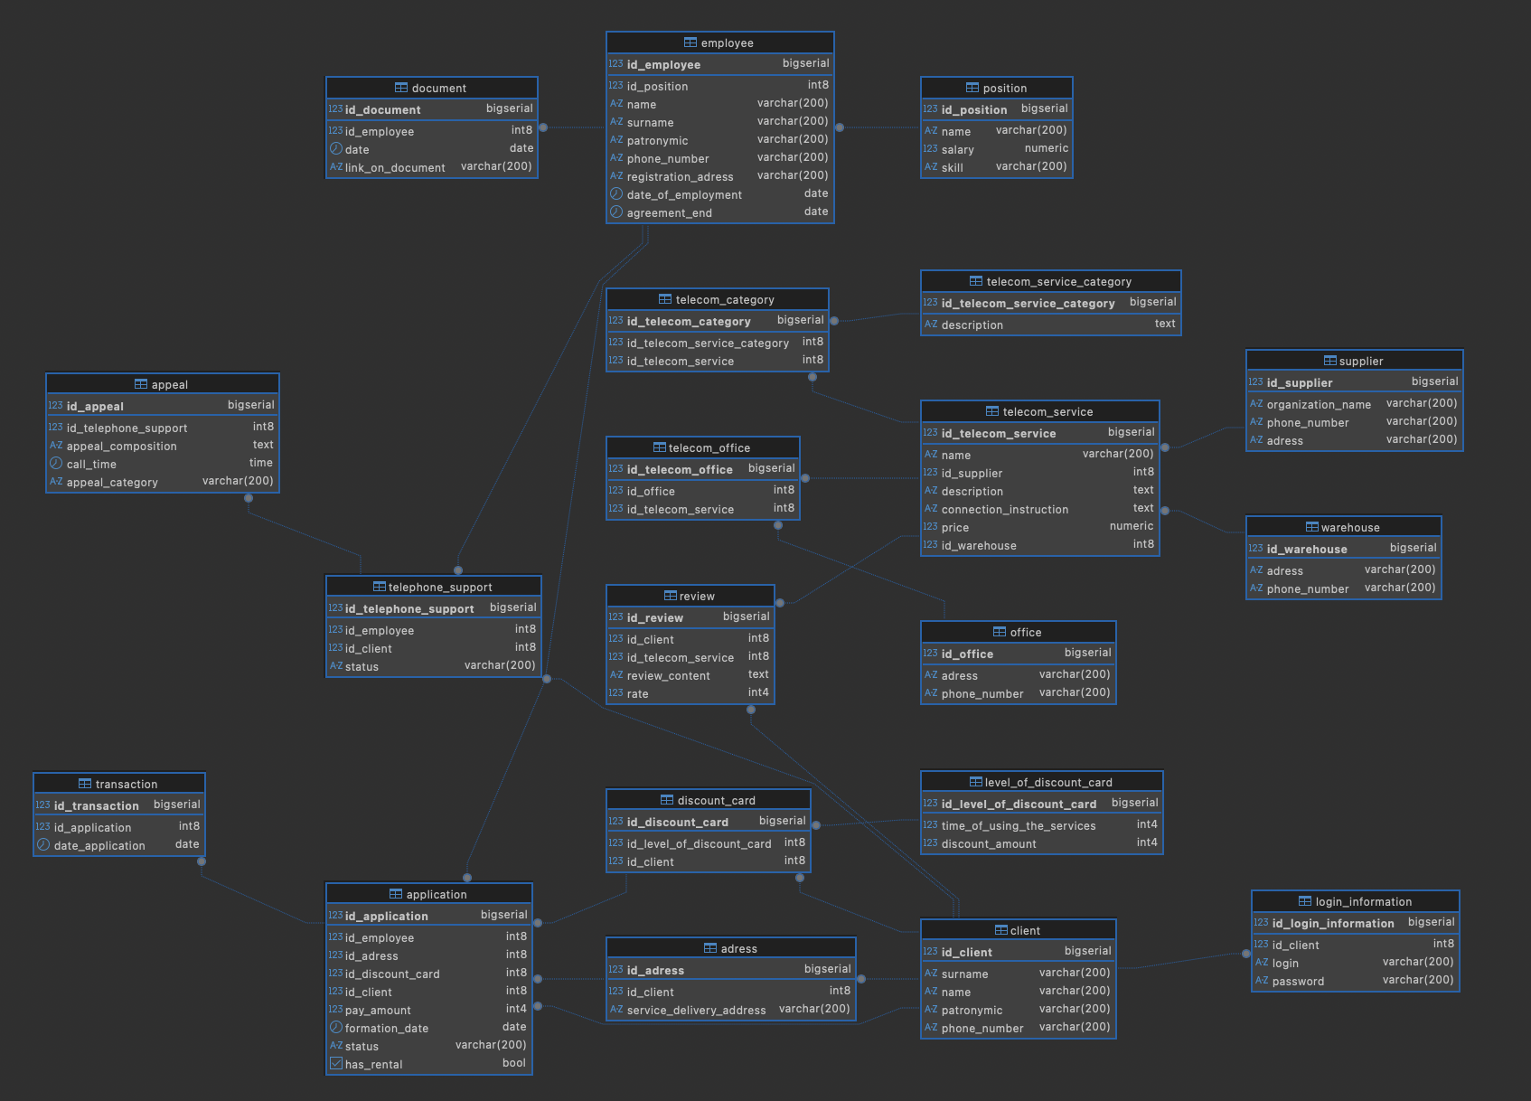
Рисунок 1 – Схема базы данных
На Рисунках 2–8 приведены таблицы, используемые для построения запросов.
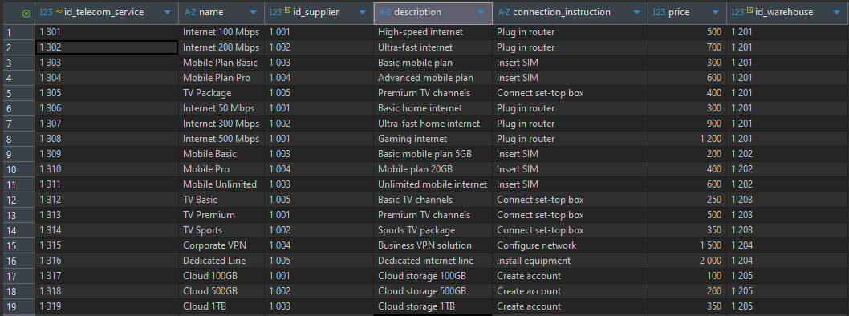
Рисунок 2 – Таблица telecom_service
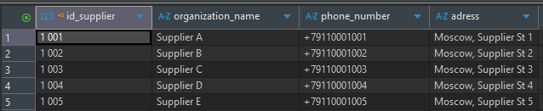
Рисунок 3 – Таблица supplier
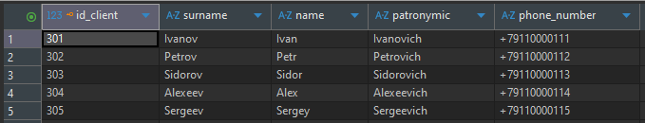
Рисунок 4 – Таблица client
Рисунок 5 – Таблица employee
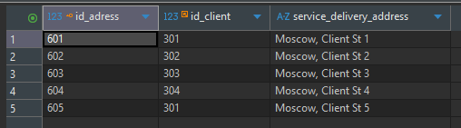
Рисунок 6 – Таблица adress
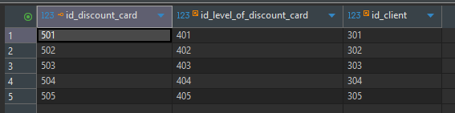
Рисунок 7 – Таблица discount_card
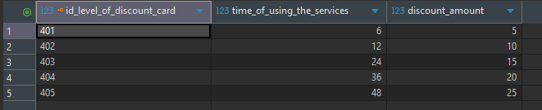
Рисунок 8 – Таблица level_of_discount_card
1. Работа с Представлениями (Views)
Представление (View) — это виртуальная таблица, основанная на сохраненном SQL-запросе. Для пользователя или приложения представление выглядит и ведет себя как обычная таблица, но на самом деле оно не хранит данные физически. Каждый раз, когда вы обращаетесь к представлению, СУБД выполняет лежащий в его основе SELECT-запрос и возвращает актуальный на данный момент результат.
Ключевые преимущества использования представлений:
- Упрощение сложных запросов: сложный запрос с множеством JOIN и вычислений можно «спрятать» в представление. После этого для получения данных достаточно будет выполнить простой SELECT * FROM my_view;
- Безопасность: можно предоставить пользователю доступ только к представлению, которое показывает разрешенные строки и столбцы (например, view_public_products), скрывая конфиденциальную информацию (например, закупочную цену) из базовых таблиц.
- Независимость от структуры: структура базовых таблиц может меняться (например, столбец price разделился на base_price и tax), но представление может сохранить прежний интерфейс для внешних приложений, вычисляя старый столбец price на лету.
1.1 Модифицируемые представления
Некоторые «простые» представления являются модифицируемыми (обновляемыми).
Это означает, что через них можно выполнять DML-операции (INSERT, UPDATE, DELETE), и эти изменения будут автоматически применены к базовой таблице.
В PostgreSQL представление является автоматически модифицируемым, если оно удовлетворяет всем следующим условиям:
- В предложении FROM указана ровно одна базовая таблица (или другое модифицируемое представление).
- Запрос не содержит на верхнем уровне предложений WITH (CTE), DISTINCT, GROUP BY, HAVING, LIMIT или OFFSET.
- Список выборки SELECT не содержит агрегатных или оконных функций, а также вычисляемых полей.
- Запрос не использует теоретико-множественные операции (UNION, INTERSECT, EXCEPT).
Листинг 1. Представление для услуг поставщика id_supplier = 1001
CREATE OR REPLACE VIEW rassokhin_es.supplier_1001 AS
SELECT
id_telecom_service,
name,
id_supplier,
description,
connection_instruction,
price,
id_warehouse
FROM rassokhin_es.telecom_service
WHERE id_supplier = 1001;
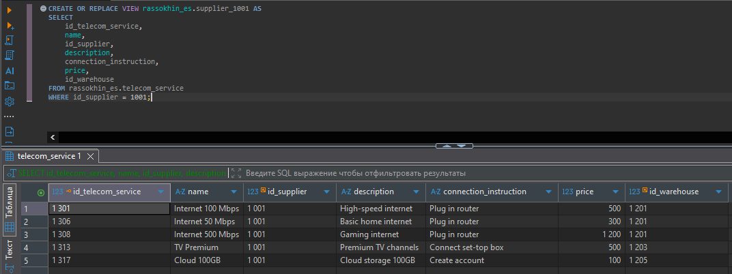
Рисунок 9 – Результат запроса
1.2 Модификация данных через представление
Через представление, созданное в предыдущем задании, можно добавлять и удалять записи, как если бы это была обычная таблица. СУБД автоматически применит эти изменения к базовой таблице.
Листинг 2. Добавление данных через представление
INSERT INTO rassokhin_es.supplier_1001
(name, description, connection_instruction, price, id_supplier, id_warehouse)
VALUES
('Internet 1 Gbps', 'Ultra high-speed internet for gaming', 'Plug in router and configure', 1500.00, 1001, 1201);

SELECT * FROM rassokhin_es.telecom_service WHERE name = 'Internet 1 Gbps';
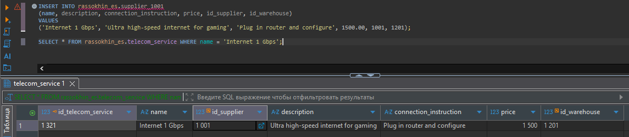
Рисунок 10 – Результат запроса – запись успешно добавлена
Теперь удалим этот товар через то же самое представление, после чего проверим, что запись действительно была удалена из основной таблицы.
Листинг 3. Удаление данных через представление
DELETE FROM rassokhin_es.supplier_1001
WHERE name = 'Internet 1 Gbps';

SELECT * FROM rassokhin_es.telecom_service WHERE name = 'Internet 1 Gbps';
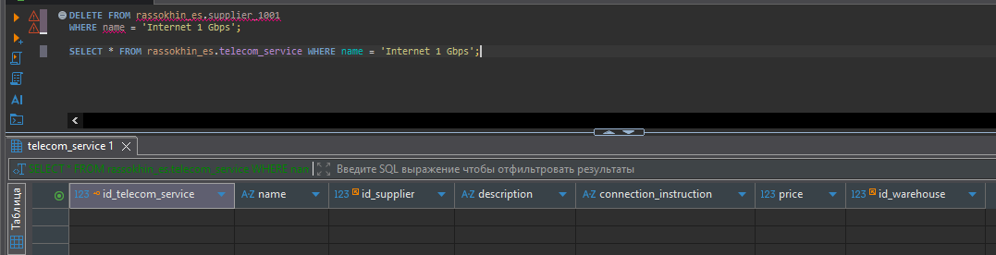
Рисунок 11 – Результат запроса – запись удалена
1.3 Создание не модифицируемого аналитического представления
Если представление основано на запросе, который включает агрегатные функции (COUNT, SUM, AVG), группировку (GROUP BY) или соединение нескольких таблиц (JOIN), оно, как правило, становится не модифицируемым.
СУБД не может однозначно определить, как операция INSERT или UPDATE над одной строкой в представлении должна отразиться на множестве строк в базовых таблицах.
Такие представления предназначены только для чтения и идеально подходят для создания аналитических отчетов.

Листинг 4. Создание не модифицируемого аналитического представления
CREATE OR REPLACE VIEW rassokhin_es.supplier_summary AS
SELECT
s.organization_name,
COUNT(ts.id_telecom_service) AS total_services,
COALESCE(ROUND(AVG(ts.price)), 0) AS average_price,
COUNT(ts.id_telecom_service) FILTER (
WHERE ts.price > 1000
) AS premium_services_count
FROM
rassokhin_es.supplier s
LEFT JOIN
rassokhin_es.telecom_service ts ON s.id_supplier = ts.id_supplier
GROUP BY
s.organization_name;
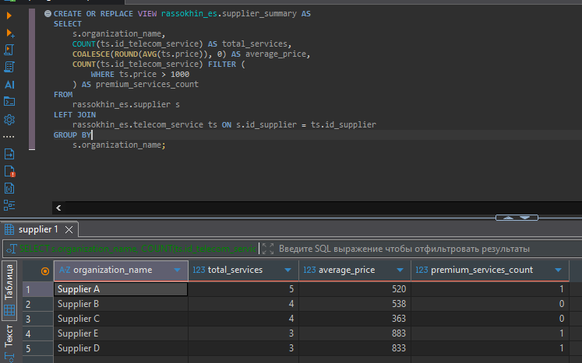
Рисунок 12 – Результат запроса – аналитическое представление успешно создано
1.4 Использование аналитического представления в запросах
Представление, созданное ранее, инкапсулирует сложную логику. Теперь для получения аналитической сводки или ее дальнейшей фильтрации достаточно выполнить простой запрос к самому представлению, как если бы это была обычная таблица.
Листинг 5. Использование представления в качестве источника данных
SELECT
organization_name,
average_price,
total_services
FROM
rassokhin_es.supplier_summary
WHERE
average_price > 500
ORDER BY
average_price DESC
LIMIT 5;

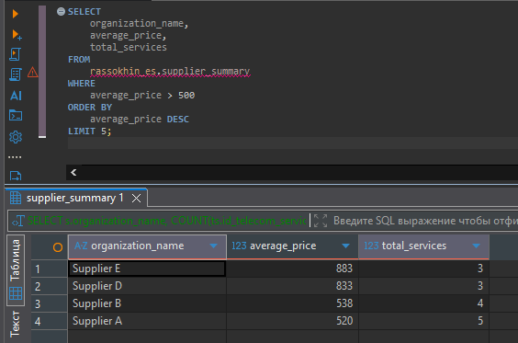
Рисунок 13 – Результат запроса – использование аналитического представления
1.5 Создание и обновление материализованного представления
Материализованное представление — это особый вид представления, который, в отличие от обычного, физически хранит результат своего запроса на диске. Это делает его похожим на реальную таблицу.
Основное преимущество: запросы к материализованному представлению выполняются мгновенно, так как СУБД не нужно каждый раз выполнять сложный базовый запрос.
Это идеальное решение для «тяжёлых» аналитических отчетов, которые не требуют данных в реальном времени.
Основной недостаток: данные в представлении могут устаревать. Для их обновления требуется специальная команда REFRESH MATERIALIZED VIEW.
Листинг 6. Создание материализованного представления
CREATE MATERIALIZED VIEW rassokhin_es.ServicesBySupplier AS
SELECT
s.organization_name,
COUNT(ts.id_telecom_service) AS total_services,
ROUND(AVG(ts.price), 2) AS average_price,
MIN(ts.price) AS min_price,
MAX(ts.price) AS max_price
FROM
rassokhin_es.supplier s
JOIN
rassokhin_es.telecom_service ts ON s.id_supplier = ts.id_supplier
GROUP BY
s.organization_name;

SELECT * FROM rassokhin_es.ServicesBySupplier;
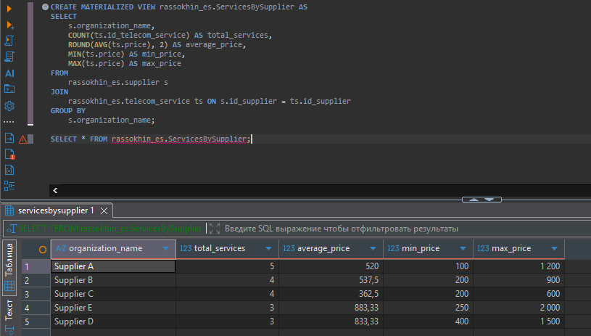
Рисунок 14 – Результат запроса – использование аналитического представления
Листинг 7. Добавление данных
INSERT INTO rassokhin_es.telecom_service
(id_telecom_service, name, id_supplier, description, connection_instruction, price, id_warehouse)
VALUES
(1320, 'Fiber Optic 2 Gbps', 1001, 'Ultra fast fiber internet', 'Install ONT device', 2000.00, 1201);

SELECT * FROM rassokhin_es.telecom_service WHERE id_telecom_service = 1320;
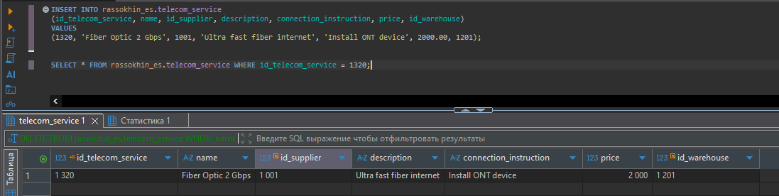
Рисунок 15 – Результат запроса – запись успешно добавлена
Выполним запрос на обновление материализованного представления и проверим результаты.
Листинг 8. Обновление материализованного представления
REFRESH MATERIALIZED VIEW rassokhin_es.ServicesBySupplier;

SELECT * FROM rassokhin_es.ServicesBySupplier
WHERE organization_name = 'Supplier A';
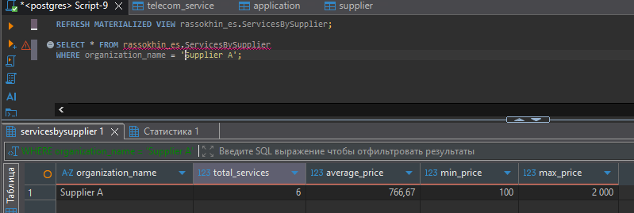
Рисунок 16 – Результат запроса – обновленное аналитическое представление
2. Пользовательские функции и хранимые процедуры
Хранимые процедуры и пользовательские функции — это именованные блоки кода на языке PL/pgSQL, которые хранятся и выполняются непосредственно на сервере базы данных. Они позволяют инкапсулировать сложную бизнес-логику, повышая переиспользование кода, производительность и безопасность.
Ключевые различия: функции и процедуры
Функция концептуально близка к математической функции: она принимает аргументы, выполняет вычисления и возвращает результат, не изменяя при этом состояние окружающего мира (базы данных).
Процедура, напротив, представляет собой последовательность действий (рецепт), которая целенаправленно изменяет состояние данных.
2.1 Разработка пользовательской функции
Это задание демонстрирует одно из главных преимуществ функций: инкапсуляцию сложного аналитического запроса.
Вместо того чтобы каждый раз писать громоздкий запрос с несколькими соединениями и агрегациями, можно «спрятать» эту логику в функцию и вызывать её по простому имени.
Это делает код приложения чище и снижает вероятность ошибок.
Листинг 9. Создание функции дохода поставщиков
CREATE OR REPLACE FUNCTION rassokhin_es.get_supplier_total_revenue(p_supplier_id INT)
RETURNS DECIMAL(12, 2) AS $$
DECLARE
total_revenue DECIMAL(12, 2);
BEGIN
SELECT COALESCE(SUM(ts.price), 0.00)
INTO total_revenue
FROM rassokhin_es.telecom_service ts
WHERE ts.id_supplier = p_supplier_id;

RETURN total_revenue;
END;
$$ LANGUAGE plpgsql;
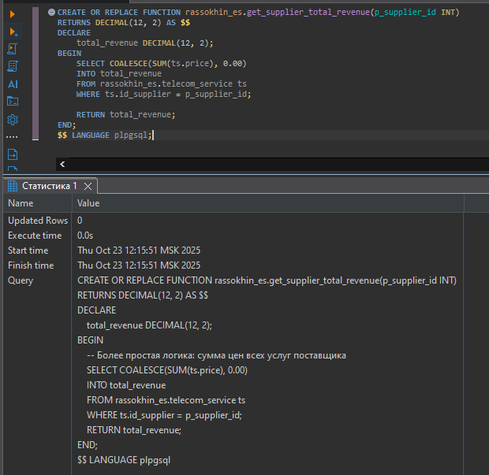
Рисунок 17 – Результат создания функции
2.2 Применение пользовательской функции
Продемонстрируем вызов функции для получения отчёта по выручке для всех производителей.
Листинг 10. Вызов функции выручки всех поставщиков
SELECT
s.organization_name,
rassokhin_es.get_supplier_total_revenue(s.id_supplier::INT) AS revenue
FROM
rassokhin_es.supplier s
ORDER BY
revenue DESC;
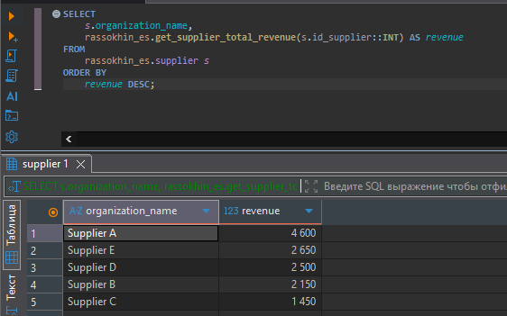
Рисунок 18 – Результат вызова пользовательской функции
2.3 Создание хранимой процедуры
В отличие от функции, процедура идеально подходит для реализации многошаговых бизнес-операций, которые изменяют состояние базы данных.
Для управления потоком данных в хранимых процедурах используются специальные режимы параметров, которые определяют, как процедура будет взаимодействовать с передаваемыми в неё переменными.
- IN – параметр для входящих данных. Этот параметр служит для передачи информации внутрь процедуры. Он работает по принципу «только для чтения»: процедура использует значение, но не может его изменить в исходном коде.
- OUT – параметр для выходящих данных. С помощью этого параметра процедура возвращает результат своей работы. Она берёт переменную как пустой контейнер, наполняет его данными и отдаёт обратно.
- INOUT – параметр для входящих и выходящих данных. Этот режим позволяет организовать полноценный обмен. Процедура получает переменную, считывает её текущее значение, вносит свои правки и возвращает её уже в обновлённом виде.
Листинг 11. Создание процедуры по созданию заявки на предоставление услуги
CREATE OR REPLACE PROCEDURE rassokhin_es.process_simple_application(
p_client_id INT,
p_employee_id INT,
p_adress_id INT,
p_pay_amount DECIMAL(10, 2),
OUT p_success BOOLEAN,
OUT p_message TEXT
)
LANGUAGE plpgsql AS $$
DECLARE
new_application_id INT;
v_discount_card_id INT;
client_exists BOOLEAN;
employee_exists BOOLEAN;
adress_exists BOOLEAN;
BEGIN
-- Проверка существования клиента
SELECT EXISTS(SELECT 1 FROM rassokhin_es.client WHERE id_client = p_client_id)
INTO client_exists;

IF NOT client_exists THEN
p_success := FALSE;
p_message := 'Ошибка: клиент с ID ' || p_client_id || ' не найден.';
RETURN;
END IF;

-- Проверка существования сотрудника
SELECT EXISTS(SELECT 1 FROM rassokhin_es.employee WHERE id_employee = p_employee_id)
INTO employee_exists;

IF NOT employee_exists THEN
p_success := FALSE;
p_message := 'Ошибка: сотрудник с ID ' || p_employee_id || ' не найден.';
RETURN;
END IF;

-- Проверка существования адреса
SELECT EXISTS(SELECT 1 FROM rassokhin_es.adress WHERE id_adress = p_adress_id AND id_client = p_client_id)
INTO adress_exists;

IF NOT adress_exists THEN
p_success := FALSE;
p_message := 'Ошибка: адрес с ID ' || p_adress_id || ' не найден или не принадлежит клиенту.';
RETURN;
END IF;

-- Получаем discount_card для клиента или используем дефолтный (первый доступный)
SELECT COALESCE(
(SELECT id_discount_card FROM rassokhin_es.discount_card WHERE id_client = p_client_id LIMIT 1),
(SELECT id_discount_card FROM rassokhin_es.discount_card LIMIT 1)
) INTO v_discount_card_id;

-- Если discount_card не найден, создаем временный
IF v_discount_card_id IS NULL THEN
-- Временно вставляем дефолтную discount_card
INSERT INTO rassokhin_es.discount_card (id_level_of_discount_card, id_client)
VALUES (401, p_client_id)
RETURNING id_discount_card INTO v_discount_card_id;
END IF;

-- Создаем заявку
INSERT INTO rassokhin_es.application (
id_employee,
id_adress,
id_discount_card,
id_client,
pay_amount,
formation_date,
status,
has_rental
) VALUES (
p_employee_id,
p_adress_id,
v_discount_card_id,
p_client_id,
p_pay_amount,
CURRENT_DATE,
'Completed',
FALSE
) RETURNING id_application INTO new_application_id;

p_success := TRUE;
p_message := 'Заявка №' || new_application_id || ' создана успешно. Сумма: ' || p_pay_amount;

EXCEPTION
WHEN others THEN
p_success := FALSE;
p_message := 'Ошибка при создании заявки: ' || SQLERRM;
END;
$$;
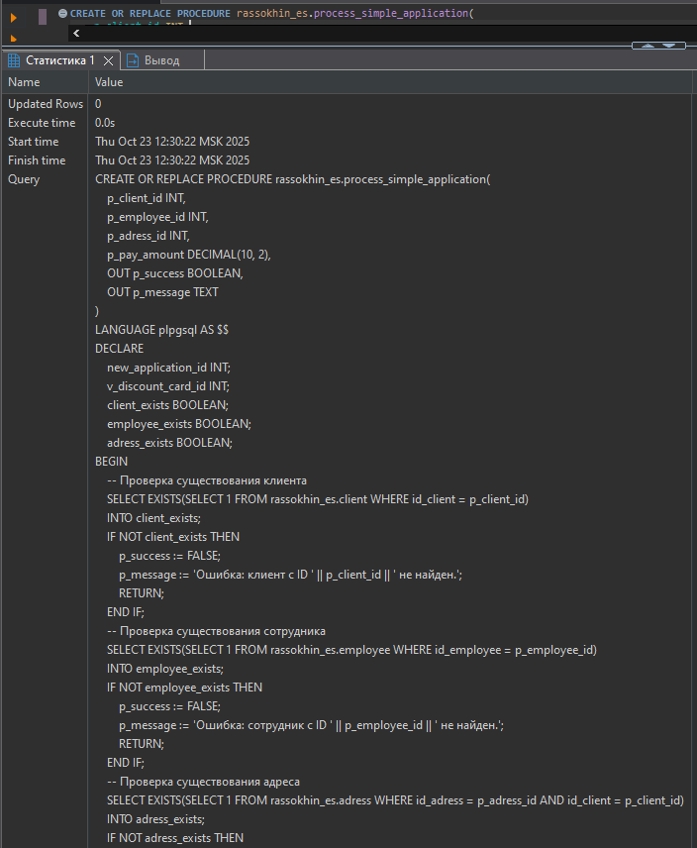
Рисунок 19 – Результат запроса
2.4 Демонстрация вызова хранимой процедуры
Для выполнения хранимой процедуры используется команда CALL.
Продемонстрируем два сценария:
- успешное добавление;
- вызов ошибки.
Создадим запрос для успешного создания заявки.
Листинг 12. Тестирование создания заявки
DO $$
DECLARE
success BOOLEAN;
message TEXT;
BEGIN
CALL rassokhin_es.process_simple_application(
301, -- client_id
201, -- employee_id
601, -- adress_id
500.00, -- pay_amount
success,
message
);

RAISE NOTICE 'Результат: %, Сообщение: %', success, message;
END $$;
Рисунок 20 – Успешное создание заявки с помощью процедуры
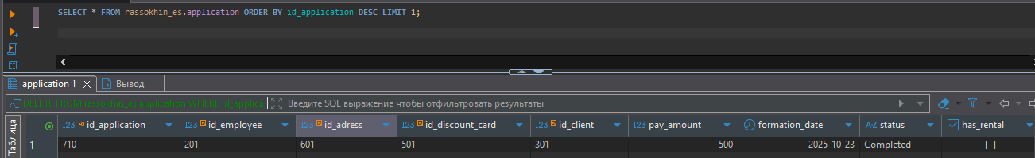
Рисунок 21 – Успешное создание заявки с помощью процедуры
Вызовем процедуру для несуществующего клиента, сотрудника и адреса. В результате мы получим соответствующие ошибки.
Листинг 13. Вызов ошибки
-- Тест 2.1: Несуществующий клиент
DO $$
DECLARE
v_success BOOLEAN;
v_message TEXT;
BEGIN
RAISE NOTICE '=== Тест с несуществующим клиентом (ID 999) ===';
CALL rassokhin_es.process_simple_application(999, 201, 601, 500.00, v_success, v_message);
RAISE NOTICE 'Success: %, Message: %', v_success, v_message;
END;
$$;

-- Тест 2.2: Несуществующий сотрудник
DO $$
DECLARE
v_success BOOLEAN;
v_message TEXT;
BEGIN
RAISE NOTICE '=== Тест с несуществующим сотрудником (ID 999) ===';
CALL rassokhin_es.process_simple_application(301, 999, 601, 500.00, v_success, v_message);
RAISE NOTICE 'Success: %, Message: %', v_success, v_message;
END;
$$;

-- Тест 2.3: Несуществующий адрес
DO $$
DECLARE
v_success BOOLEAN;
v_message TEXT;
BEGIN
RAISE NOTICE '=== Тест с несуществующим адресом (ID 999) ===';
CALL rassokhin_es.process_simple_application(301, 201, 999, 500.00, v_success, v_message);
RAISE NOTICE 'Success: %, Message: %', v_success, v_message;
END;
$$;
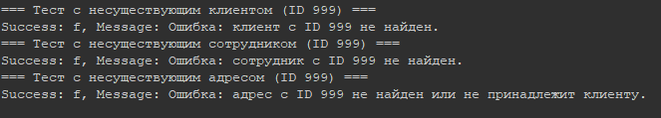
Рисунок 22 – Вызов ошибок

Вывод
В ходе выполнения работы успешно освоены навыки работы с различными типами представлений и хранимыми процедурами в PostgreSQL. Создано модифицируемое представление, которое позволяет не только просматривать данные, но и выполнять операции вставки, обновления и удаления записей. Разработано аналитическое представление с агрегатными функциями для формирования сводных отчетов, демонстрирующее преимущества инкапсуляции сложных запросов. Применены материализованным представлениям, которые обеспечивают высокую производительность при работе с большими объемами данных за счет физического хранения результатов запроса.

